- K jednotlivým druhům krvácení přiřaďte správné příznaky:

tepenné krvácení ztráta vědomí
dezorientace
bolestivost v krajině břišní
krvácení do dutiny břišní krev vytékající z nosu
světlá krev
žilní krvácení tržná rána na hlavě
pulzující krev vytékající z rány
tupý úder do břicha
krvácen do dutiny lebeční krev tmavé barvy
krev volně vytékající z rány

- Rozhodněte, zda jsou uvedená trvzení pravdivá, či nikoli: A N
- Aby bylo škrtidlo účinné, je třeba ho přiložit na místo, kde je pod kůží přímo kost.
- U tepenného krvácení vždy přikládáme zaškrcovadlo.
- Tlakový bod stlačujeme vždy proti kosti.
- Při krvácení do dutiny hrudní dochází k poruchám dýchání.

- U následující modelové situace rozhodněte, zda byste použili škrtidlo u nezletilé osoby. Své rozhodnutí zdůvodněte:
Hromadná dopravní nehoda. Na místě zůstává 5 raněných. Někteří jsou v bezvědomí, jedna osoba je zaklíněna ve vozidle, jedna osoba bez viditelných zranění. Jeden raněný má hlubokou, silně krvácející ránu na hlavě a je silně dezorientován. Nezletilá osoba má otevřenou zlomeninu holenní kosti s přítomností rozsáhlého krvácení.
Ano. Jedná se o masivní krvácení způsobené otevřenou zlomeninou, kde není možno přiložit
tlakový obvaz.

- Popište, jak vytvoříte tzv. náplasťový steh (mašličku):
Ustřihneme náplast (bez polštářku) potřebné šíře a po obou stranách vystřihneme výseše
velikosti trojúhelníku tak, aby uprostřed vznikla tenká plocha.

- Popište postup poskytnutí první pomoci u gynekologického krvácení:
Genitál překrýt sterilním krytím, postiženou položit na záda, podložit nohy a pánev, kontrola
základních životních funkcí, přivolat ZZS.

- Do obrázku zaneste tlakové body a popište je:
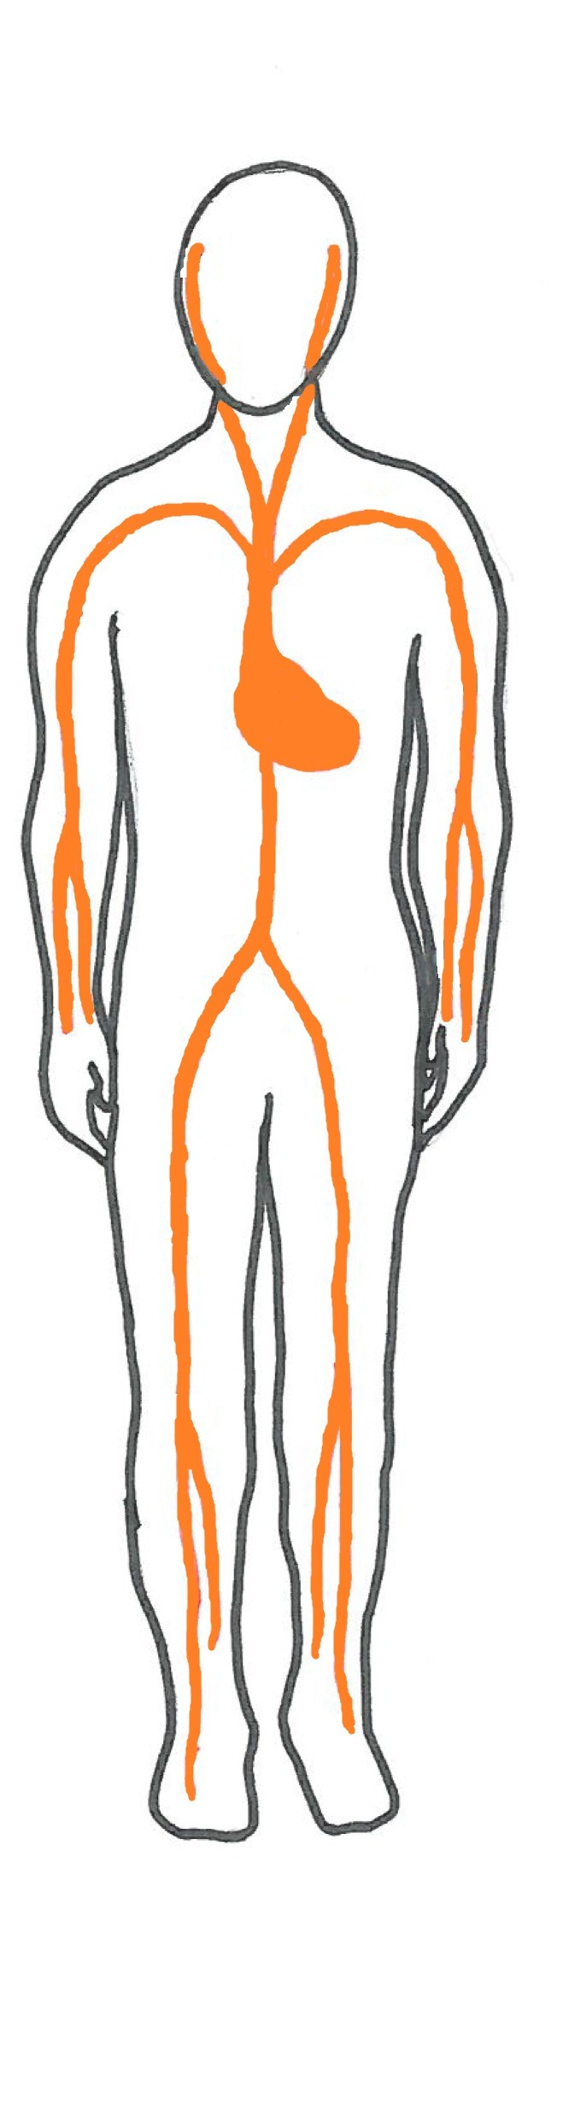

1 spánkový

2 lícní
3 krční

4 podklíčkový

5 pažní

6 břišní

7 zápěstní
8 tříslový

9 stehenní

10 podkolenní

